Çocukta Sanatsal Gelişim Final Ödevi

Hocam öncelikle merhaba ödevimi bu şekilde göndermek istedim. Aşama aşama da fotoğraflarını çektim. Eğer olmamış dediğiniz bir yer varsa düzeltebilirim.

Kullandığım malzemeler ip, kumaş, kullanılmayan bir eldiven, göz ve kurdale.

1. 2-

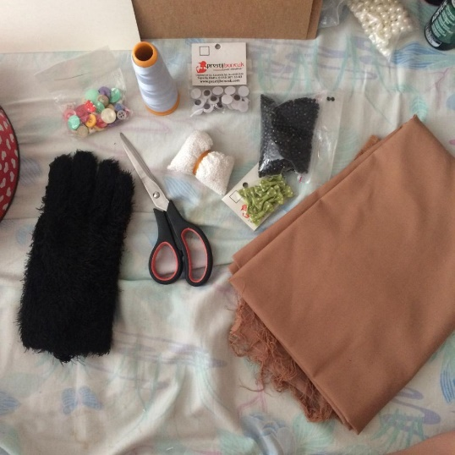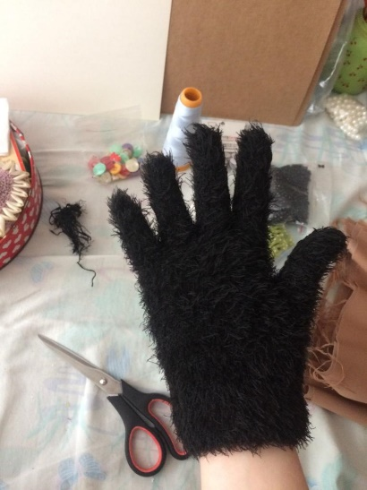

3- 4-

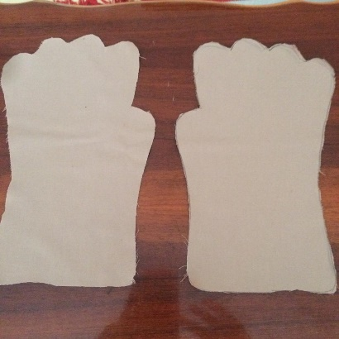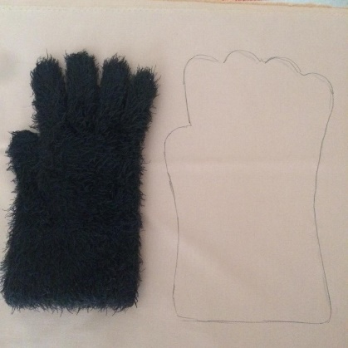

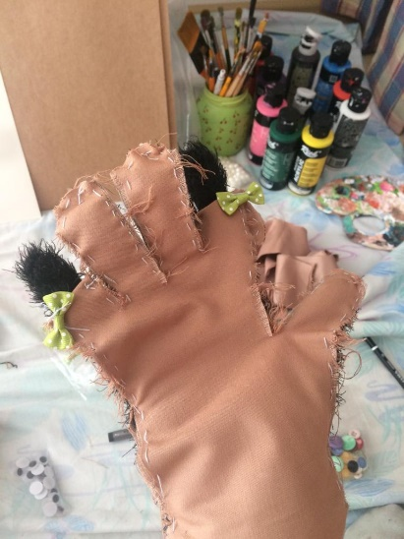5- 6-

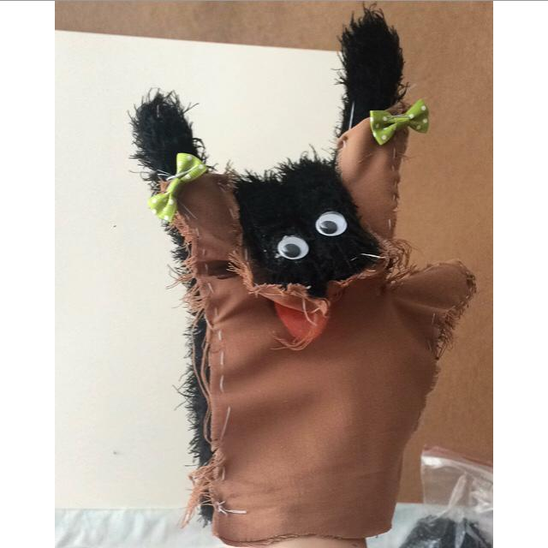

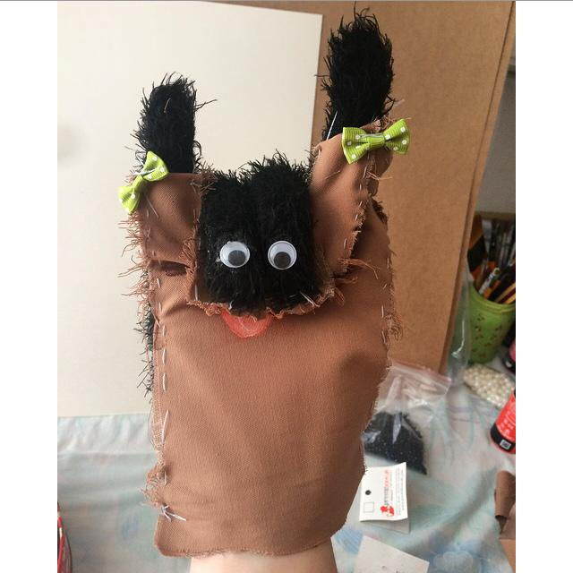 Bu şekilde kuklayı yapma amacım Star Wars’taki bir karakteri yapmak istedim. Çocukların ilgisini çekebilmek için.

